**进程的三种状态**

1. **就绪状态：**进程获得了除了CPU之外的所有的必要资源，只要获得CPU就可以立即执行，此时的进程处于就绪态。
2. **运行状态：**进程已经获得CPU，正在运行，在多处理其系统中，会有多个进程同时处于运行状态。
3. **阻塞状态：**处于执行状态的进程由于发生某些事件而暂时无法继续执行，放弃处理机而处于暂停状态，此时进程就处于阻塞（执行受到阻塞）状态。

进程的三种状态之间有4种可能的转换关系：

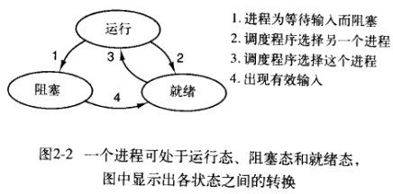

2、状态：

    1：就绪状态   当进程已分配到除CPU以外的所有必要的资源，只要获得处理机便可立即执行，这时的进程状态称为就绪状态。

    2：执行状态   当进程已获得处理机，其程序正在处理机上执行，此时的进程状态称为执行状态。

    3：阻塞状态   正在执行的进程，由于等待某个事件发生而无法执行时，便放弃处理机而处于阻塞状态。引起进程阻塞的事件可有多种，**例如，等待I/O完成、申请缓冲区不能满足、等待信件(信号)等。**

3、三种基本状态转换：

 (1) 就绪→执行  
处于就绪状态的进程，当进程调度程序为之分配了处理机后，该进程便由就绪状态转变成执行状态。

　(2) 执行→就绪  
处于执行状态的进程在其执行过程中，因分配给它的一个时间片已用完而不得不让出处理机，于是进程从执行状态转变成就绪状态。

　(3) 执行→阻塞  
正在执行的进程因等待某种事件发生而无法继续执行时，便从执行状态变成阻塞状态。

　(4) 阻塞→就绪  
处于阻塞状态的进程，若其等待的事件已经发生，于是进程由阻塞状态转变为就绪状态。